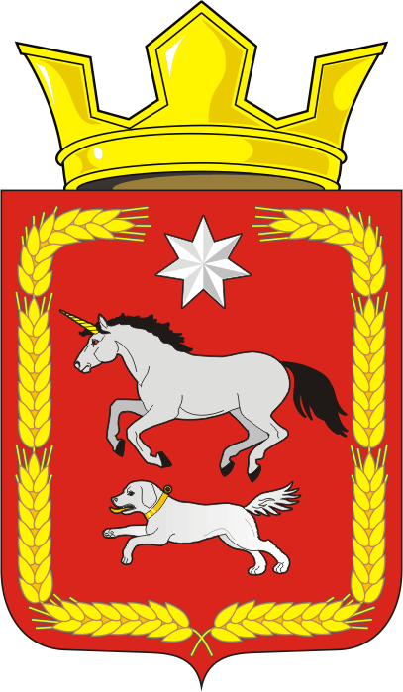

АДМИНИСТРАЦИЯ КАИРОВСКОГО СЕЛЬСОВЕТА
САРАКТАШСКОГО РАЙОНА ОРЕНБУРГСКОЙ ОБЛАСТИ

П О С Т А Н О В Л Е Н И Е
_________________________________________________________________________________________________________

03.11.2023 с. Каировка №71/1–п

Об утверждении муниципальной программы «Реализация муниципальной политики на территории муниципального образования Каировский сельсовет Саракташского района Оренбургской области»

В соответствии с Бюджетным кодексом Российской Федерации, Федеральным законом от 06.10.2003 №131-ФЗ «Об общих принципах организации местного самоуправления в Российской Федерации», постановлением администрации муниципального образования Каировский сельсовет от 07.11.2019 № 55–п «Об утверждении Порядка разработки, реализации и оценки эффективности муниципальных программ муниципального образования Каировский сельсовет Саракташского района Оренбургской области», руководствуясь Уставом муниципального образования Каировский сельсовет

1. Утвердить муниципальную программу «Реализация муниципальной политики на территории муниципального образования Каировский сельсовет Саракташского района Оренбургской области» согласно приложению.
2. Установить, что в ходе реализации Программы отдельные мероприятия могут уточняться, а объемы их финансирования корректироваться с учетом утвержденных расходов местного бюджета.
3. Признать утратившим силу постановление администрации от 15.11.2022 № 60–п «Об утверждении муниципальной программы «Реализация муниципальной политики на территории муниципального образования Каировский сельсовет Саракташского района Оренбургской области» с 31.12.2023г.
4. Настоящее постановление вступает в силу со дня его официального опубликования на официальном сайте администрации Каировского сельсовета и распространяется на правоотношения возникшие с 1 января 2024 года.
5. Контроль за выполнением настоящего постановления оставляю за собой.

Глава сельсовета А.Н.Логвиненко

Разослано: прокуратуре района, администрации сельсовета, финансовый отдел района, официальный сайт, в дело.

